附件1：
南通大学2019年教职工健身运动会竞赛规程
一、比赛时间
2019年11月2日（周六）下午1:30
二、比赛地点
南通大学啬园校区西田径场
三、奖项设置
1.每个项目设一等奖1项，二等奖3项，三等奖4项。
2.凡没有参加比赛的运动员不发纪念奖；纪念奖一律不可代领；获等级奖的运动员凭参赛券和等级券领取奖品；参赛券当日有效。
四、比赛项目及规则
凡比赛要求男女共同完成的项目，女队员可以替代男队员参赛，男队员不可替代女队员。
（一）毛毛虫竞速
比赛人数：4人（2男2女）
比赛方法：比赛开始前,4名队员骑在比赛器材上,双手把住固定把手立于起跑线后。裁判发令后，4名队员通过协调配合使比赛器材在跑道上行进，赛程30米。以各参赛队所用比赛器材触及终点线所在垂直平面为计时停止，用时少者名次列前。
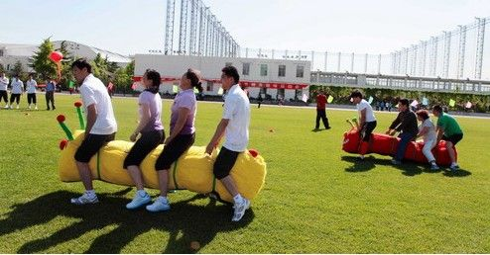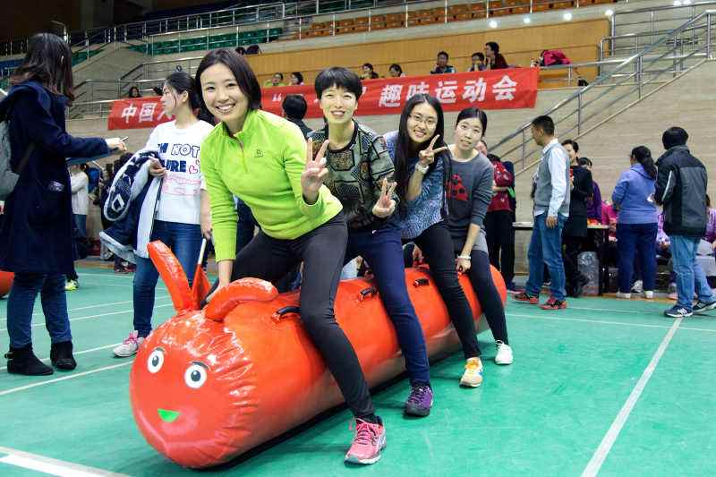

（二）拾贝入篓
比赛人数：2人（1男1女）
比赛办法：每队各派1男1女参赛。比赛开始前接贝员用腰带或绳子将两只的小纸篓固定在腰的两侧。听到“预备”口令后，接贝员进入接贝区内，两臂放在背后，掷贝员则站在掷贝区内做好准备；当听到开始的口令或信号后，掷贝员依次往返从A、B、C三个点用贝（网球）向地将球掷出，接贝员用纸篓接弹起的贝。以1分钟内接贝员接到的贝数多者名次列前。如成绩相同，则由裁判员主持抽签产生名次，名次无并列。
3.比赛规则：（1）掷出的贝必须在间隔区内反弹后接住的贝才有效，（2）掷贝时，不得踩踏或越过掷贝限制线；（3）接贝员接贝时，不得以手臂帮助，双脚均不得踩踏或越出接贝区，（4）贝已经进入篓里后又弹出的，按实际进篓球数计算。
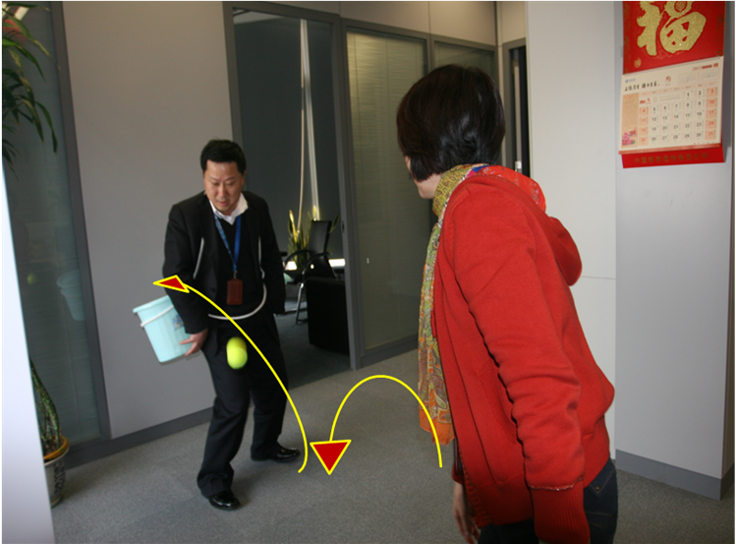

（三）指压板跳绳
比赛人数：2人（1男1女）
比赛规则：运动员在指压板上进行一分钟跳绳，双脚起跳身体腾空后，跳绳自双脚后沿身体额状轴旋转360度、脚着地一次计一个（双飞计一个）。成绩按试跳次数排列，次数多者名次列前，如遇成绩相等，失败次数少者名次列前。
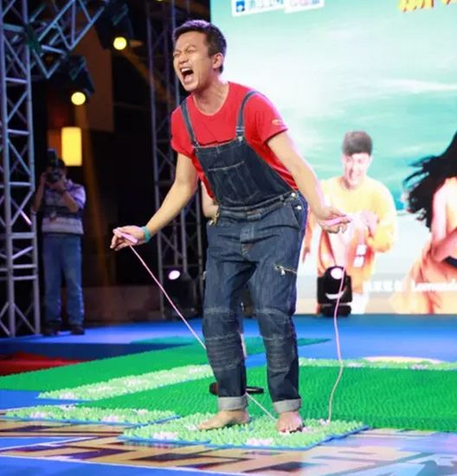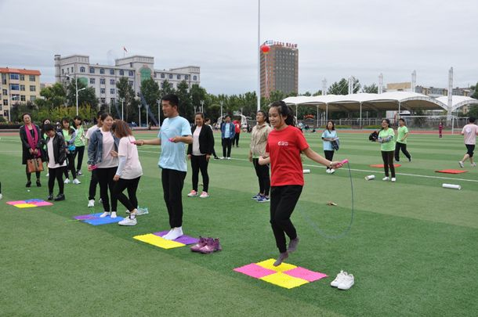

（四）争先恐后
比赛人数：3人（1男2女）
比赛规则：由3名队员共同完成，要求每个选手之间用身体抵住一个气球向前行走。在行走期间选手需双手举过头顶抱置一个气球。不能让气球掉出，最终到达目的地时间最短获胜，赛程为30米。特别说明：在运送过程中气球掉落判失败，最终到达目的地时间最短获胜。
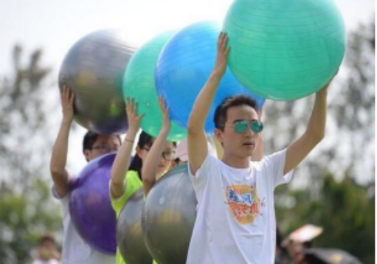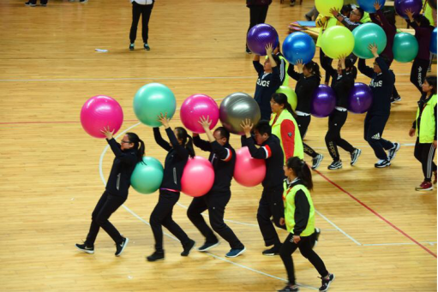

（五）快乐大脚
比赛人数：2人（1男1女）
比赛规则：比赛开始前，参赛队员脚穿巨鞋手提鞋带在起跑线后做好准备，裁判发令后，参赛队员带动巨鞋向前行进，以巨鞋任意部位触及终点线所在的垂直平面为计时停止，用时少者名次列前。
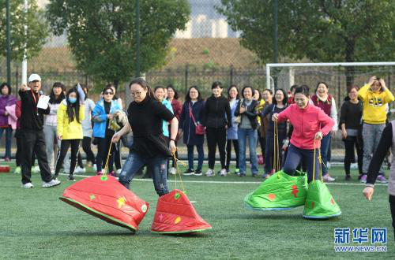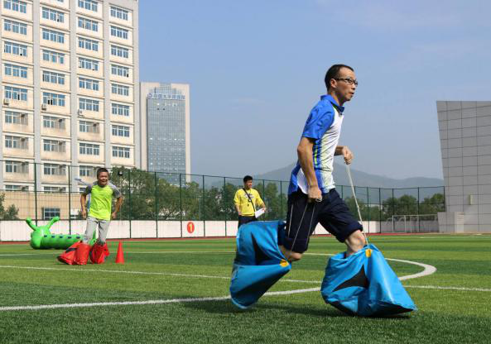

（六）三人四足跑
比赛人数：2男1女
比赛办法：每队各派2男1女参赛。3名运动员各将相邻两腿的踝关节捆绑在一起，立于起跑线后。听到“各就位”口令时，运动员做好起跑的预备姿势。听到“枪声”后，运动员们通过协调配合在跑道上共同行进。当最后1名运动员的身体完全越过终点线瞬间停表，用时较少者名次列前。如成绩相同，则由裁判员主持抽签产生名次，名次无并列。
2.比赛规则。在比赛过程中，如出现以下情况则视为犯规：（1）任何1名运动员出现被动性腾空；（2）捆绑不紧导致相邻的踝关节松脱；（3）运动员跑出自己的分道，影响他人比赛。

（七）螃蟹背西瓜
比赛人数：4人（2男2女）
比赛规则：4名队员同时站于起跑线后，共同用背部夹住球前行，途中背部离球，用其他部位碰球，或球掉落，皆为犯规，须在犯规地停止前进直至重新调整好始得继续比赛;在规定距离内，用时少者胜出。
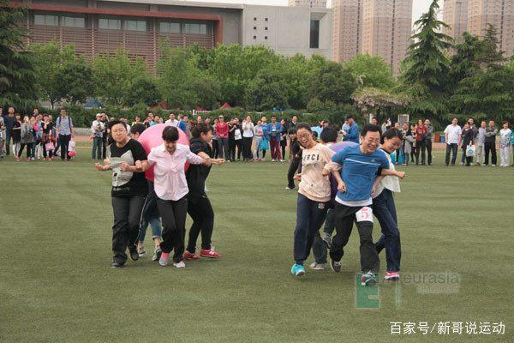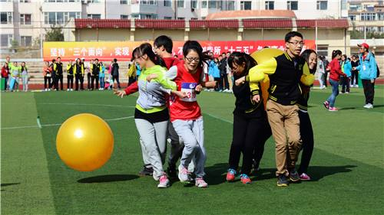

（八）抢收抢种
参赛人数：3人（2男1女）
比赛办法：每队各派2男1女参赛。听到出发口令后，运动员手持装有5个网球的盘子迅速向前跑进，并依次将球放进沿途设置的5个杯中，每个点之间的距离为3米，跑到折返点后返回，依次将球捡起并放进盘中，跑回起点交给队友，依次进行。当最后一名运动员的躯干任何部位触及终点线后沿垂直面瞬间停表。用时较少者名次列前。如成绩相同，则由裁判员主持抽签产生名次，名次无并列。
2.比赛规则：（1）去时必须把球种进杯中，回时收起，否则以犯规论处。（2）交接时和运动员冲过终点时，应保证5个网球在托盘内。否则以犯规论处。

（九）踢毽子
比赛人数：2人（1男1女）
比赛规则：参赛者在直径为两米的圆圈内进行比赛。任意脚开踢，踢一次计数一 次。比赛吹哨开始，毽子触及地面为一次试踢失误（包括手抓毽子），超出圆圈第一次警告，第二次判为失误。1分钟内计数多者，名次列前，如遇计算相等，失败次数少者名次列前。

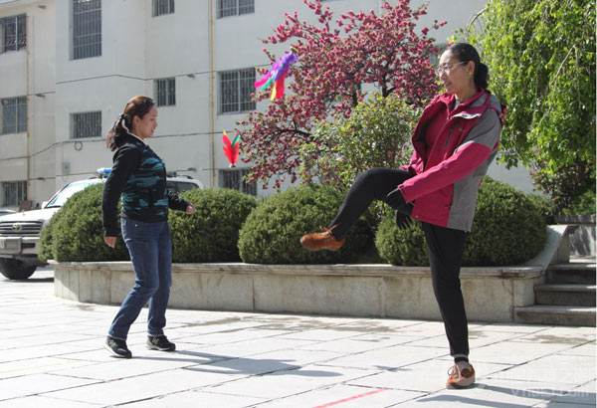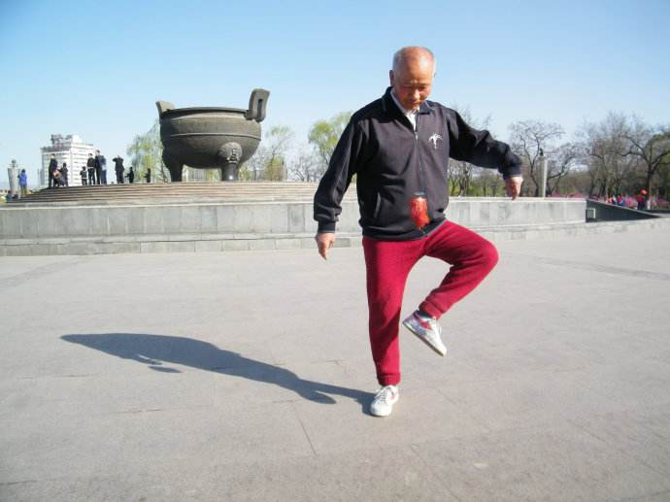
（十）脚踏实地
比赛人数：2人（1男1女）
比赛规则：比赛开始前，参赛队员穿好鞋在起跑线后做好准备，裁判发令后，队员用穿好的鞋去粘取跑道上其他的大脚掌，大鞋任意部位通过终点线所在垂直平面为计时停止，用时少者名次列前。
